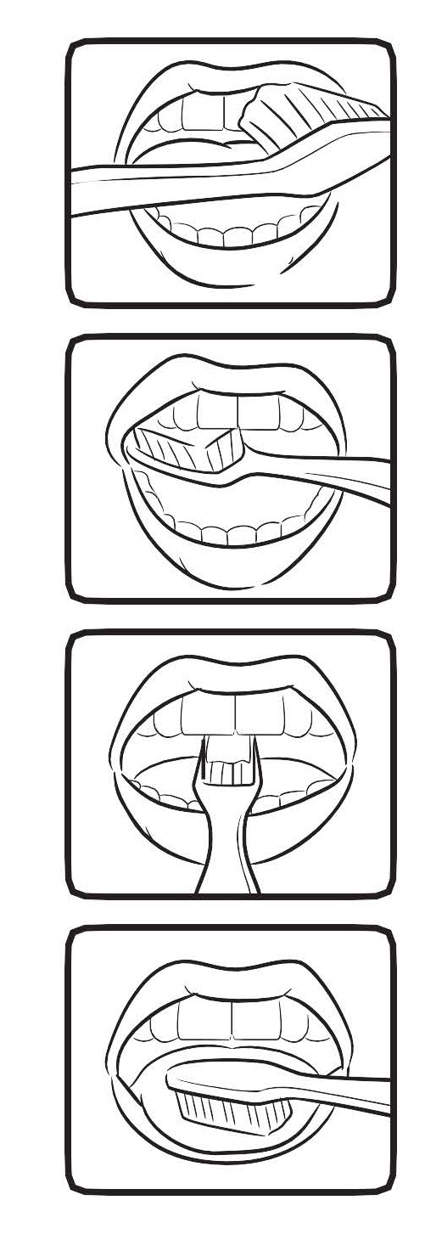
Comment se brosser les dents

Tenez la brosse à un angle de 45 degrés avec les gencives.

Brossez-vous les dents doucement avec de petits mouvements de va-et-vient.

Brossez-vous toutes les faces de chaque dent : l’intérieur, l’extérieur et le dessus.

Pour vous brosser la face intérieure des dents, faites pivoter votre brosse à la verticale, et faites des mouvements délicats de va-et-vient.

N’oubliez pas de vous brosser la langue pour vous débarrasser des bactéries et pour garder l’haleine fraîche.

